仕様書

京都市京セラ美術館 総務
担 当：藤本、川又
連絡先：TEL 075-771-4107
FAX 075-761-0444

１ 依頼内容
表彰状の筆耕

２ 作業内容の詳細
- 筆耕する表彰状は１枚とする。
- 別途、美術館から指示する文面について筆耕を行うこと。
- 筆耕は毛筆による楷書体で、丁寧な字体で行うこと。
- 賞状の用紙は、美術館から支給する。（用紙のサイズ：Ａ３）
- 納品時は封筒に入れて納品を行うこと。

３ 美術館から支給する賞状（Ａ３サイズ）の写真
別紙参照

４ 筆耕する文面のイメージ
別紙参照

５ 納期限
令和８年７月２２日（水）（予定）

６ その他
そのほか本仕様書に定めのない内容については、発注者及び受注者において協議するものとする。なお、協議が整わなかった場合、発注者の指示によるものとする。

別 紙

１ 美術館から支給する賞状（Ａ３サイズ）の写真
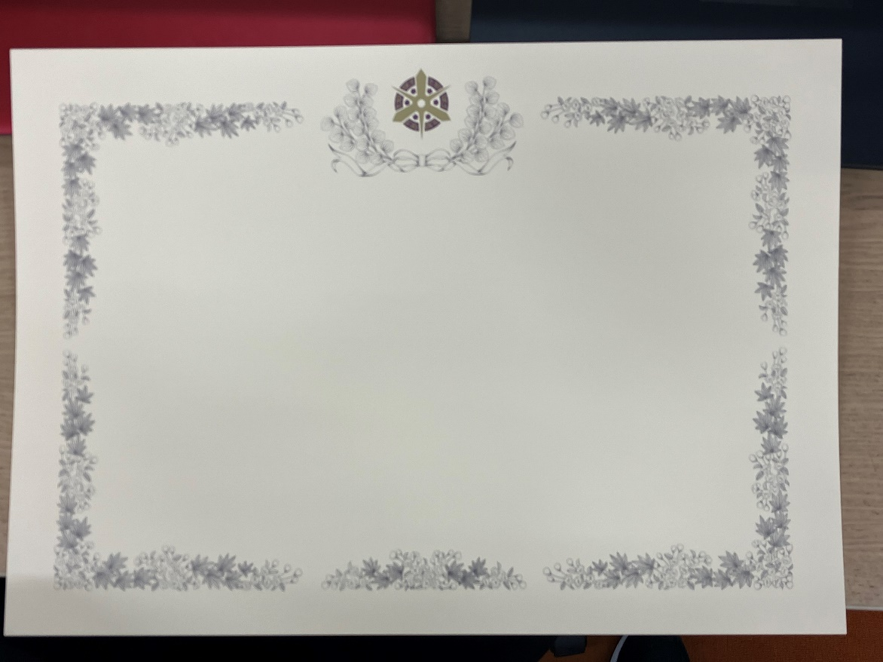

２ 筆耕する文面のイメージ（多少変更する可能性あり）
表 彰 状

×××× 様

あなたは京都市美術館所蔵品として××××作 洋画「××××」ほか
計○点を寄付されました
これは美術館の諸活動に資すると
ともに魅力あふれる未来の京都の
実現に大きく貢献するもので
あります
よってその篤行をたたえここに
篤志者として表彰します

令和八年七月○日
京都市長 松井孝治

